МИНИСТЕРСТВО ЦИФРОВОГО РАЗВИТИЯ СВЯЗИ И МАССОВЫХ КОММУНИКАЦИЙ
Ордена Трудового Красного Знамени
Федеральное государственное бюджетное образовательное учреждение высшего образования
«Московский технический университет связи и информатики»

Кафедра «Программная инженерия»

Лабораторная работа №3
Компьютерная арифметика

Выполнил: Студент группы
БПИ2503
Яричевский Даниил

Москва
2025
Цель работы:
Научиться:
• описывать простые арифметические устройства с использованием логических конструкций;
• реализовывать сумматоры, компараторы, схемы сравнения и переключения на логическом уровне;
• анализировать представление чисел в двоичном коде (прямом, обратном, дополнительном);
• работать со сдвиговыми операциями и уметь представлять числа в знаковом и беззнаковом формате.

Задания:
- Полный одноразрядный сумматор
- 8-разрядный сумматор с последовательным переносом
- 8-разрядный вычитатель
- Устройство умножения беззнаковых чисел
- Исследования сдвигов чисел

Ход работы:
  - Спроектируем полный сумматор одноразрядный сумматор в среде Logisim. Для начала построим полусумматор (half-adder) принимающий операнды (A и B), выводящий сумму (S) и бит переноса в следующий разряд (Cout).
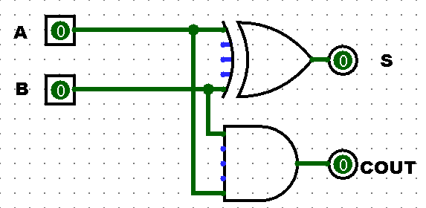
(Рис. 1.1)
  - С помощью двух полусумматоров строим одноразрядный полный
Сумматор (full-adder), принимающий два операнда (A и B), а также бит переноса (Cin), и выдающий сумму (S) и бит переноса в следующий разряд (Cout).
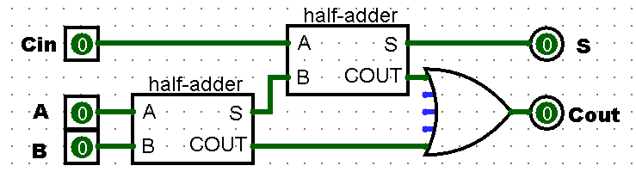
(Рис. 1.2)
2. На основе схемы из задания 1 постройте 8-разрядный сумматор с последовательным переносом (ripple-carry adder). Все одноразрядные сумматоры должны быть соединены по цепочке через переносы.
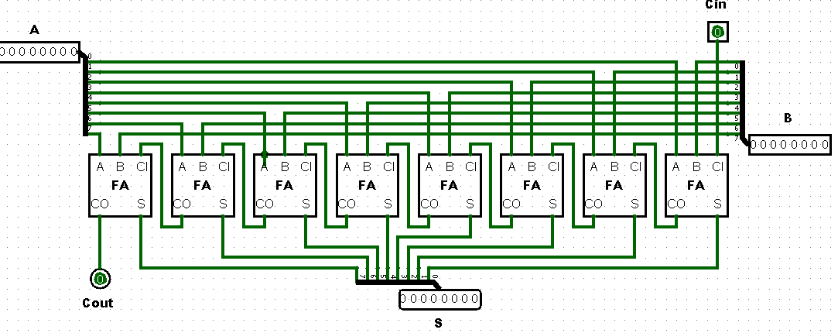
(Рис. 2)

3. Построим 8-разрядный вычитатель, реализованный через сложение с отрицанием. Вход B инвертируем и подключаем к питанию вход CL для получения отрицательного числа B. На последнем выходе Cout реализуйте флаг указывающий на переполнение при сложении и на отрицательное значение при вычитании.
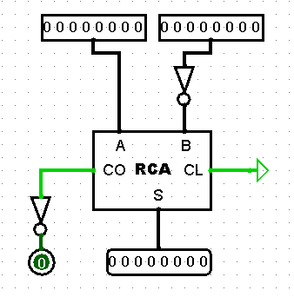
(Рис. 3)
4. Спроектируем устройство умножения беззнаковых чисел. Входы — два 4-разрядных множителя, выходы —8-разрядная шина. Используем в качестве сумматоров full-adder.
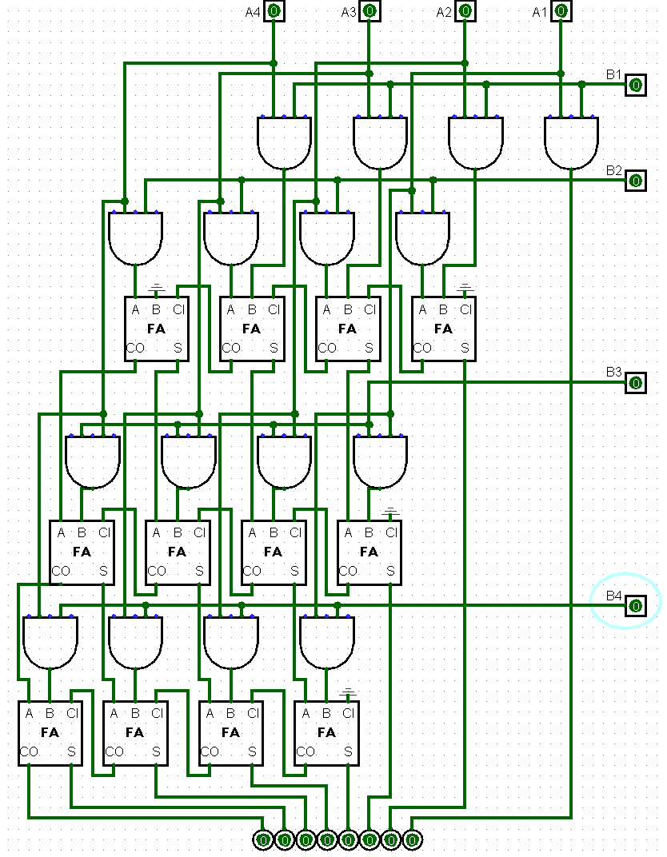
(Рис. 4)
5. Проводим исследования сдвигов чисел, а полученные результаты представляем в виде знакового и без знакового десятичного числа. Выявляем закономерности и ограничения к применимости сдвигов к проведению арифметических операций (делению и умножению).

Вывод:

